OpenOffice.org ^{3.0-ás verzió}
A világ vezető többplatformos irodai programcsomagja

Fejlett irodai programcsomag
Az OpenOffice.org egy minden igényt kielégítő irodai programcsomag. A programcsomagban megtalál minden olyan program amellyel munkáját gyorsan, egyszerűen és hatékonyan el tudja végezni. A programcsomag több, egymással szoros kapcsolatban álló programból áll:

Writer
- Writer - amellyel a szövegszerkesztési és kiadványszerkesztési feladatokat végezheti el igazán könnyedén.

Calc
- Calc – amellyel intelligens táblázatokat készíthet, s a megadott adatokat értékelheti ki a programba épített fejlett üzleti logikák segítségével.

Impress
- Impress – amellyel lenyűgöző bemutatókat, előadásokat készíthet, s biztos lehet benne, hogy a hallgatóságot is lekötik a látottak.

Base
- Base – amellyel adatbázis alapú, fejlett programokat építhet, lekérdezéseket, jelentéseket készíthet és jeleníthet meg a legjobb formában.

Draw
- Draw – amellyel egyszerűen készíthet illusztrációt, úgy hogy a végeredménnyel is biztosan elégedett lesz.

Math
- Math – amellyel minden képlet egyszerűvé és könnyen kezelhetővé válik.

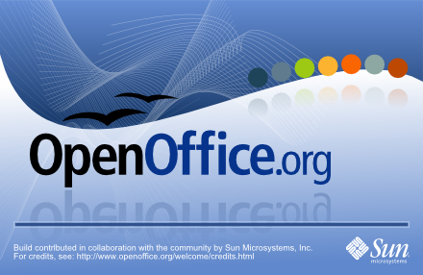
Páratlan összmunka a programok között
Az OpenOffice.org elsőrangúan segíti munkáját azzal, hogy az OpenOffice.org minden egyes programja kiválóan együttműködik az OpenOffice.org programcsomag többi programjával. Ráadásul a programok fejlesztése azonos elvek mentén folyik, így az OpenOffice.org valóban egységes programcsomagként jelenik meg akár hamarosan az Ön monitorán is.

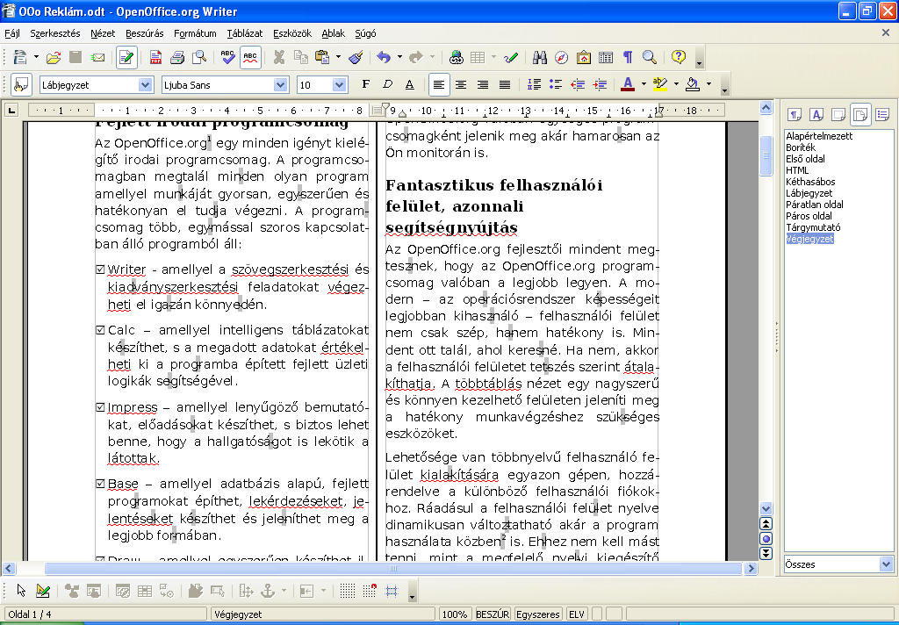
Továbbfejlesztett felhasználói felület, gyors segítségnyújtás
Az OpenOffice.org fejlesztői mindent megtesznek, hogy az OpenOffice.org programcsomag valóban a legjobb legyen. A modern – az operációs rendszer képességeit legjobban kihasználó – felhasználói felület nem csak szép, hanem hatékony is. Mindent ott talál, ahol keresné. Ha nem, akkor a felhasználói felületet tetszés szerint átalakíthatja. A többtáblás nézet egy nagyszerű és könnyen kezelhető felületen jeleníti meg a hatékony munkavégzéshez szükséges eszközöket.
Lehetősége van többnyelvű felhasználó felület kialakítására egyazon gépen, hozzárendelve a különböző felhasználói fiókokhoz. Ráadásul a felhasználói felület nyelve dinamikusan változtatható akár a program használata közben is. Ehhez nem kell mást tenni, mint a megfelelő nyelvi kiegészítő csomagot feltelepíteni.
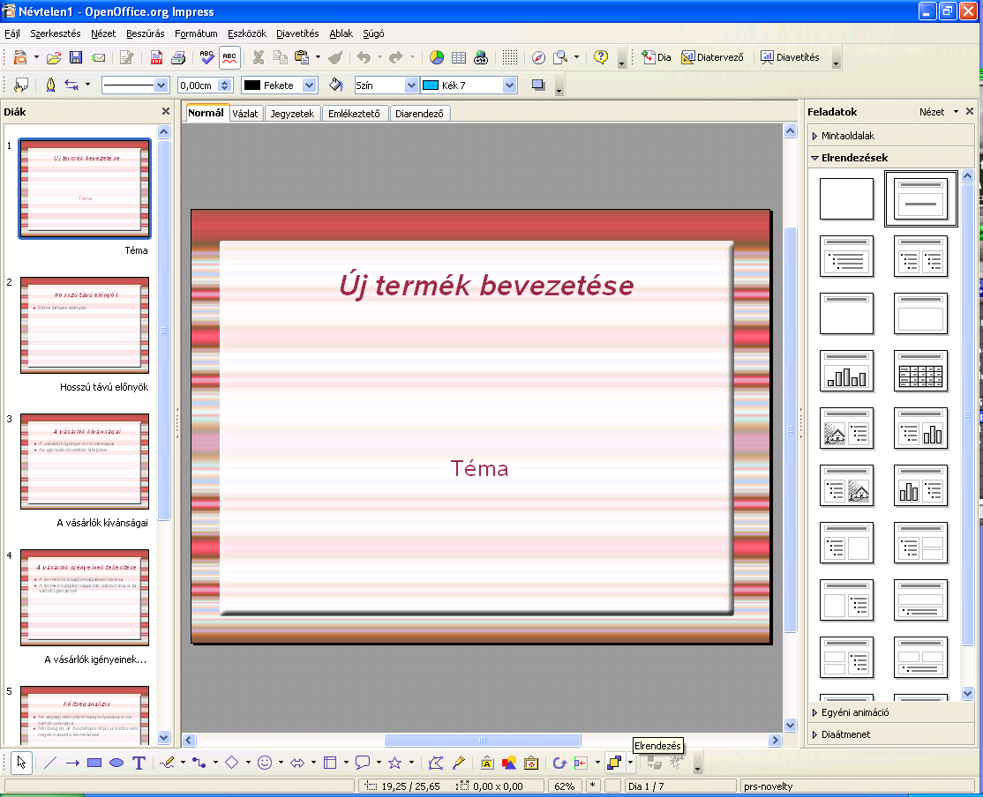
A programcsomagba épített okos segédeszközök akkor segítenek, amikor szükség van rá. Az Automatikus javítás számos szolgáltatása mindig a rendelkezésére áll, segítségével automatikusan javíthat szavakat, vagy az éppen gépelendő szót egészíti ki teljes szóvá.
A Stílusok és formázás ablak az egységes és formai kialakítás segíti, a Navigátor segítségével nagyon könnyen navigálhat a megfelelő helyre mégy egy hatalmas dokumentumban is.
A beépített Tündérek segítségével még egyszerűbben végezheti el munkáját úgy hogy a lehető legjobb eredményt érje el. A Tündérek végigvezetik önt lépésről lépésre az elvégzendő munkán.
Ha elakadt, a súgó készséggel segít és világosan magyarázza el a program használatát. A Segéd figyeli munkáját és okos tippekkel igyekszik gyorsítani, egyszerűsíteni azt.
A dokumentumai helyesírásának ellenőrzést a legjobbnak tartott Hunspell modul végzi. A modul nem csak magyarul őrködik a nyelvhelyesség felett, hanem a programból egyszerűen – a megfelelő Tündér segítségével – további száz nyelven is. A dokumentumok szép elrendezéséről, egy kifinomult elválasztó modul gondoskodik, nyelvezetének változatosságáról pedig a szintén számtalan nyelven elérhető szinonima szótár siet segítségére.

Szabványos kapocs a legtöbb dokumentumtípus között
Az OpenOffice.org legújabb változatának dokumentumformátuma szabványos, amely számtalan cég közös munkájának és megegyezésének gyümölcse. Az OASIS konzorcium által kidolgozott OpenDocument irodai adattárolási szabvány hatékony XML alapú adattárolást garantál a megszokottnál kisebb méretben, s a jelszavas védelemnek, valamint a digitális aláírás alkalmazásának köszönhetően az általánosan használt eljárásoknál nagyobb biztonságban. Ráadásul az OpenOffice.org segítségével számtalan fájlformátum mestere lehet! Az OpenOffice.org tökéletesen olvassa, szerkeszti és írja a StarOffice és OpenOffice.org minden változatának fájlformátumait. Ugyanez mondható el a Microsoft hasonló irodai termékeinek valamint ezeknek a mobil változatának fájlformátumáról is. A imént megemlített dokumentumok tömegesen is átalakíthatóak az OpenOffice.org programcsomagba épített Dokumentumkonvertáló Tündér segítségével. Természetesen ezen kívül még számos fájlformátum olvasására képes az OpenOffice.org programcsomag.
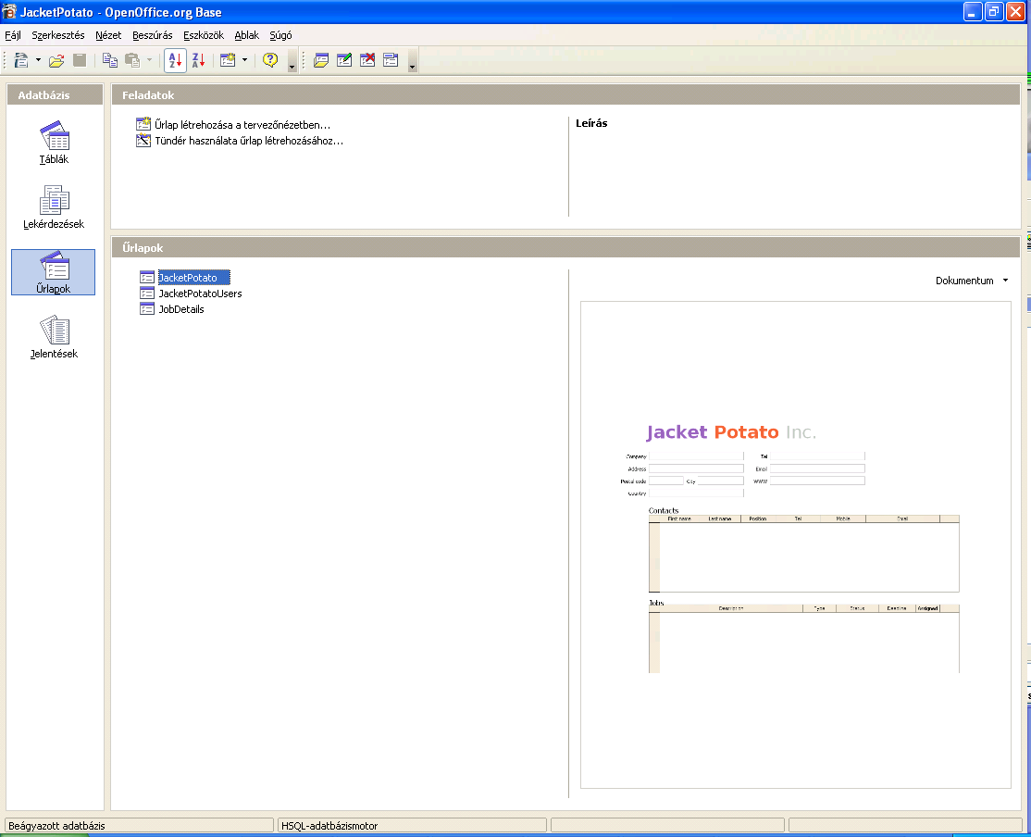
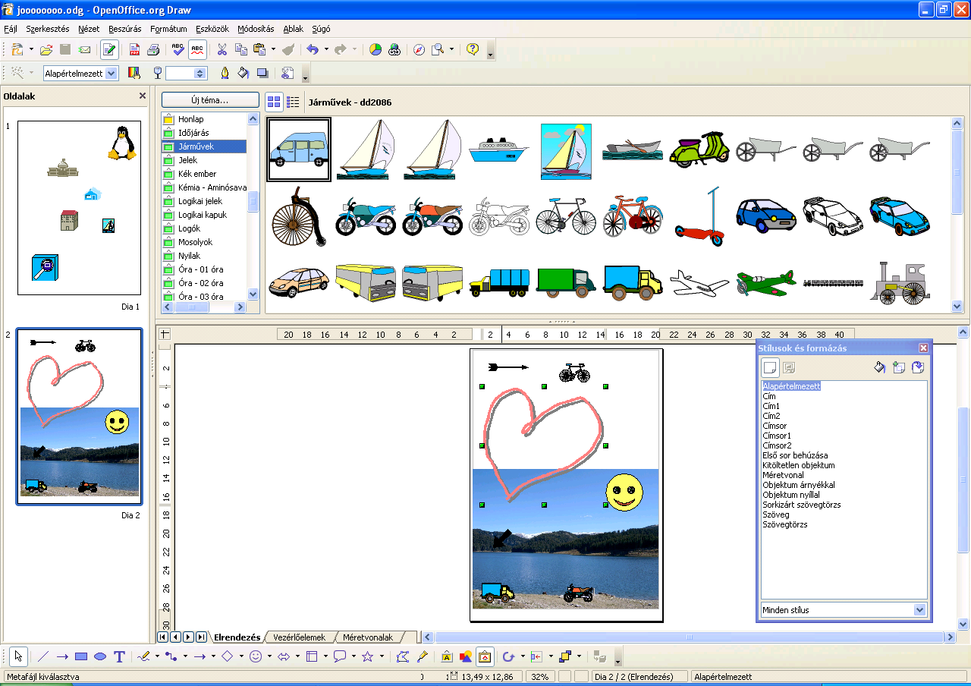
Mindezek mellett lehetőség van dokumentumai PDF formátumba történő mentésére is, igen kiváló minőségben. Sőt az Impressben készül bemutatókat SWF formátumban is elmenteni, megtartva annak teljes látványvilágát.
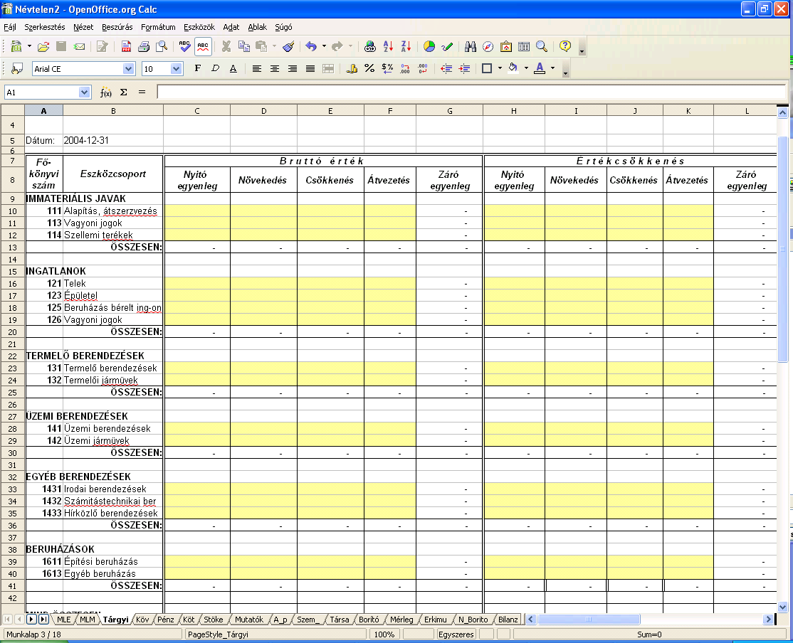
Az OpenOffice.org irodai programcsomag képes a W3C XForms szabványhoz igazodó űrlapok készítésére, szerkesztésére is. Az XForms segítségével programozás nélkül valósíthat meg egyszerű logikai funkciókat.
A számtalan ma használatos adatbázis formátummal is könnyedén birkózik meg az OpenOffice.org irodai programcsomag. A számos, gyárilag beépített modul mellé egyszerűen telepíthet fel az adatbázis-szoftver készítője által létrehozott univerzális komponenseket.

Beépített és ingyenesen letölthető további extrák
Mostantól az OpenOffice.org támogatja az alakzatok – CustomShapes – gyors beillesztését is. Az OpenOffice.org alakzatai kompatibilisek a Microsoft Office alakzataival – AutoShape, így az importált dokumentumok alakzatai helyesen jelennek meg.
Munkájában bizonyára segítségére lesz az a több mint száz sablon, amelyet az OpenOffice.org irodai programcsomag kínál Önnek a Sablonok és dokumentumok menüpont alatt.
Ha dokumentumait, bemutatóit kívánja feledhetetlenné tenni látványos grafikai, hang, vagy multimédiás elemekkel annak sincs akadálya. Számos forrásból szúrhat be ilyen elemeket, s ha nem rendelkezik ilyenekkel, akkor segít a tematikusan rendezett Képtár, amelyben több kétezer elem várja, hogy az Ön dokumentumaiban szerepelhessen.

További extrákra és segítségre van szüksége?
Egyszerűen tölthet le és telepíthet betűkészleteket az Internetről a Betűkészletek telepítése a Webről nevű Tündér segítségével.
A magyar OpenOffice.org közösségi honlap Dokumentumok és fájlok szekciójából letöltheti azt igen részletes tankönyvet, amely segít elsajátítani az OpenOffice.org irodai programcsomag használatát. Letölthet még többek között egy segédletet amelyből többet tudhat meg egy másik irodai programcsomagról történő átállásról, s letölthet gyorstalpalókat amelyek lépésről-lépésre mutatják be az OpenOffice.org irodai programcsomag egy-egy hasznos részét.

További támogatásra van szüksége?
Ez sem lehet akadály. Az OpenOffice.org irodai programcsomag lelkes használói magyar nyelvű levelezőlistát is üzemeltetnek, amelyen készséggel válaszolnak az esetleg felmerülő kérdésekre.
Természetesen angol nyelven számos további lista is elérhető, az nemzetközi OpenOffice.org felhasználói listától kezdve az egészen specifikus fejlesztői listákig.

A világ vezető többplatformos irodai programcsomagja
Többféle platformon, többféle operációs rendszeren dolgozik? Az OpenOffice.org számára ez sem lehet gond. A világ vezető többplatformos irodai programcsomagja hű társa lesz számtalan operációs rendszer alatt. Az OpenOffice.org különféle változatait futtathatja: Windows, Linux, Mac X-en X11 felületen, Solaris Sparc és Solaris x86 operációs rendszerek alatt. A 64 bites változatok megjelenése jövőre várható.

Gondoljon egy árra!
Az OpenOffice.org nem csak könnyen kezelhető, hatékony és gyors, hanem rendkívül költséghatékony is. A programcsomag beszerzéséhez nem kell mást tenni, mint meglátogatni az OpenOffice.org honlapját és letölteni az Ön operációs rendszeréhez szánt, Ön által kiválasztott nyelvi verziót. A letöltött program egy teljes, legális változat. Aktiválni nem kell és a regisztrálás is önkéntes alapú, amelynek célja a felhasználói igények teljes körű kiismerése. A programcsomagot természetesen CD-n is beszerezheti a felmerülő költségeket fedező minimális összegért.

Az OpenOffice.org 2.0-ás verziója már letölthető!
Töltse le még ma a http://hu.openoffice.org/ címről.

- Ingyenesen letöltheti az OpenOffice.org irodai programcsomagot, amely mentes bármiféle licencdíj megfizetésétől. Használhatja bármilyen célra – magán, oktatási, állami, kereskedelmi – és ingyenesen továbbadhatja családtagjainak, barátjainak, tanulóinak, kollégáinak, satöbbi.
- Aktívan keresünk fejlesztőket, hozzájárulókat, felhasználókat akik segítenek jobbá és ismertebbé tenni ezt a terméket. Kérjük csatlakozzon a világot átölelő OpenOffice.org közösségünkhöz.





Minimális rendszerkövetelmények

Microsoft Windows
- Pentium-kompatibilis PC
- Microsoft Windows 98, NT, ME, 2000 (SP2) vagy XP
- legalább 128 MB RAM
- 200 MB lemezterület
- mininum 800x600-as, 256 színű monitor

GNU/Linux („Linux”)
- Pentium-kompatibilis PC
- Linux kernel 2.2.13 vagy későbbi, glibc2 2.2.0 vagy későbbi
- legalább 128 MB RAM
- 200 MB lemezterület
- X Server minimum 800x600-as, 256 színű monitorral
- RPM vagy DEB csomagkezelő

Sun Solaris
- SPARC vagy x86 platform
- Solaris 8 operációs rendszer
- 128 MB RAM
- 240 MB lemezterület
- OpenWindows vagy CDE
- X Server minimum 800x600-as, 256 színű monitorral

Mac OS X X11
- Mac OS X 10.2.x vagy Darwin PPC platformok
- X Windows Xfree86-tól

Az OpenOffice.org 2.0-ás verziójának teljes funkcionalitásához szükség van továbbá az ingyenesen letölthető JAVA futtató környezetre is. A JAVA futtató környezetet megtalálható a telepítő lemezen valamint a legújabb változatot letöltheti a http://java.com címen elérhető honlapról.
Microsoft Windows, Office, Word, Excel, and PowerPoint are trademarks or registered trademarks of Microsoft Inc. Linux is a registered trademark of Linus Torvalds. Sun, StarOffice, and Solaris are trademarks or registered trademarks of Sun Microsystems, Inc. Apple and MAC OS are registered trademarks of Apple Computer, Inc. Flash is either a registered trademark or trademark of Macromedia, Inc. in the U.S. and/or other countries All other products, services, companies, events and publications are trademarks, registered trademarks, or service marks of their respective owners in the U.S. and / or other countries. This document copyright ©2005 The Hungarian OpenOffice.org Marketing Project for licencing information see http://marketing.openoffice.org. Verision 051016A4HU

Az OpenOffice.org közösségi honlapját elérheti a http://www.openoffice.org/ címen.
Az új beállítás aktiválódásához az OpenOffice.org teljes újraindítása szükségeltetik.
Az OASIS konzorcium honlapját a http://www.oasis-open.org/ címen találja.
Az Adobe-féle Portable Document Format
A Macromedia-féle Flash vektoranimációs formátum
A legújabb sablon-kollekció letölthető a http://hu.openoffice.org/servlets/ProjectDocumentList?folderID=456 címről.
A rendszeresen frissített Képtár letölthető a http://hu.openoffice.org/servlets/ProjectDocumentList?folderID=377 címről.
Az OpenOffice.org magyar közösségi honlapja a http://hu.openoffice.org/ címen található.
A magyar nyelvű listára a http://www.staroffice.hu/forum.php3 címen iratkozhat fel.
Az angol nyelvű támogatási oldalt az alábbi címen találja: http://support.openoffice.org/index.html.

